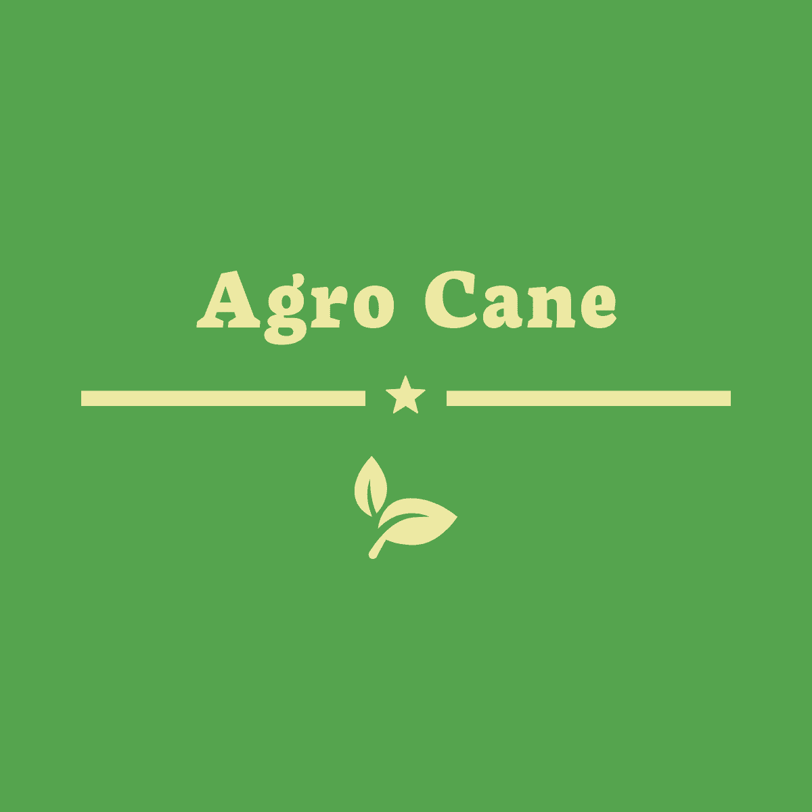

Sumário:

O PROJETO AGRO-CANE 4

APRESENTAÇÃO DA EQUIPE 4

CANA NO BRASIL 5

MERCADO DA CANA 6

MAIORES ESTADOS 7

FUTURO DA CANA 10

BRASIL E ESTADOS UNIDOS 10

POLITICA E A PETROBRAS 11

COLHEITA 11

PRODUTOS USADOS 12

SOBRE 13

Misssão 13

Quem somos 13

Visão 13

GRAFICOS 14

DESAFIOS 16

SOLUÇÃO 16

Justificativa do Projeto 17

OBJETIVO 17

PLANEJAMENTO 18

ARQUITETANDO O PROJETO 18

ORGANIZAÇÃO DO PROJETO 18

PROTOTIPAGEM DO SITE 19

Finalidade do Projeto 19

NOSSOS NEGÓCIOS 20

PRINCIPAIS BENEFÍCIOS 20

Stakeholders do Projeto 21

Entregas do Projeto 21

REQUESITOS 22

PLANILHA DE BACKLOG 23

BANCO DE DADOS 24

FERRAMENTA VISUAL DE BANCO DE DADOS 24

LINGUAGEM UTILIZADA 24

ESCOLHA DOS SENSORES DE ARDUINO PARA ANÁLISE 25

IMPLEMENTAÇÃO DOS ARDUINO PARA COLETA DE DADOS 25

RELAÇÃO DO ARDUINO COM O BANCO DE DADOS 25

DADOS ARMAZENADOS 25

SITE E PLATAFORMA 26

LINGUAGENS UTILIZADAS 26

HTML 26

CSS 26

JAVASCRIPT 27

GIT E GITHUB 27

CONCLUSAO 29

RESULTADOS 29

AGRO CANE

O PROJETO AGRO-CANE 

APRESENTAÇÃO DA EQUIPE

A empresa Agro Cane foi desenvolvida pelos integrantes Guilherme Fonseca, Júlia Budavicius, Júlio Moudatsos, Matheus Costa, Rafael Coelho e Vitória da Silva.

CANA NO BRASIL

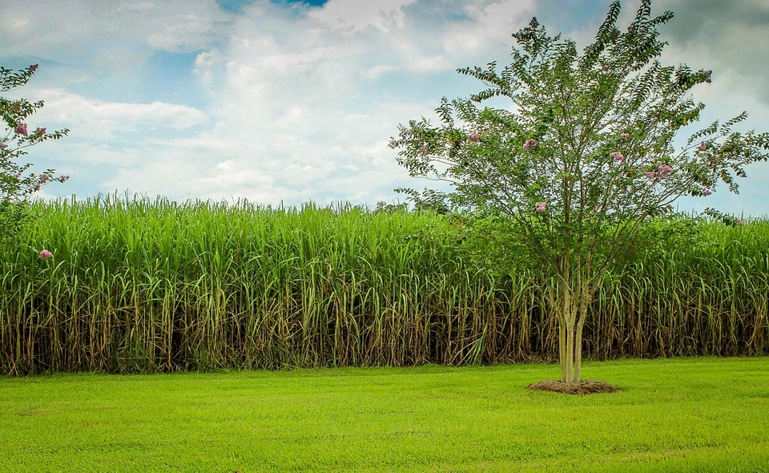

O Brasil é o maior produtor de Cana-de-açúcar no mundo e o segundo maior exportador, o país é muito forte no departamento agrícola, nos últimos tempos vem encontrando desafios referentes ao gasto d’água e a evolução das pragas na plantação. A IoT cresceu muito, temos a condições de melhorar a produção e ajudar o meio ambiente.

MERCADO DA CANA

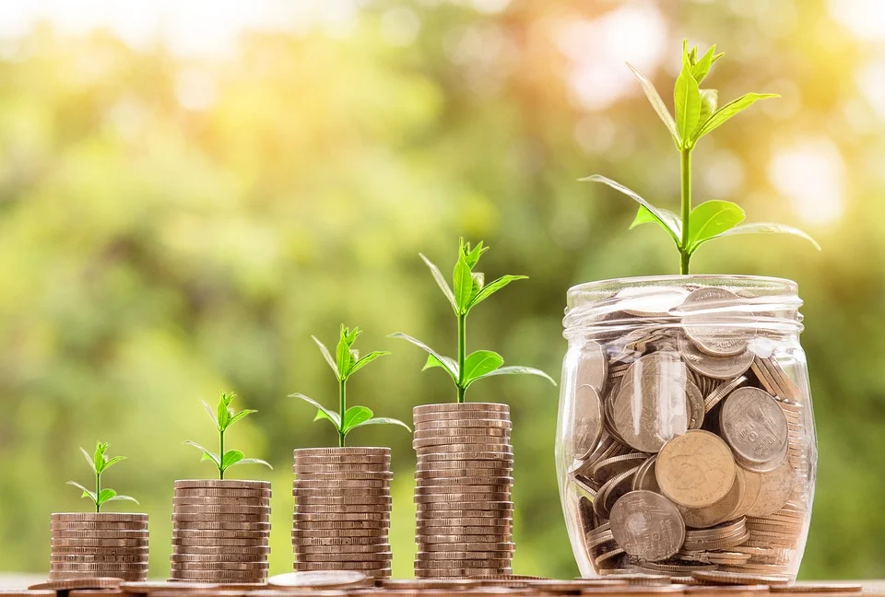

O maior produtor é o Brasil, com 720 milhões de toneladas e 40% do cultivo em todo o mundo.

Ao combinar a produção do Brasil com China e Índia, percebe-se que esses três países correspondem a dois terços da produção mundial de cana-de-açúcar a partir de aproximadamente 15 milhões de ha cultivados.

Os maiores consumidores de açúcar são a Índia, União Europeia, China, Brasil e EUA, com um consumo em torno de 70 milhões de toneladas de açúcar/ano, representando quase 50% do consumo mundial. O consumo per capita global, atualmente é em torno de 24 kg/pessoa e expande continuamente ao ano. Os maiores exportadores de açúcar são Brasil, seguido pela Austrália e Tailândia. As principais regiões de importação são Rússia, União Europeia e EUA.

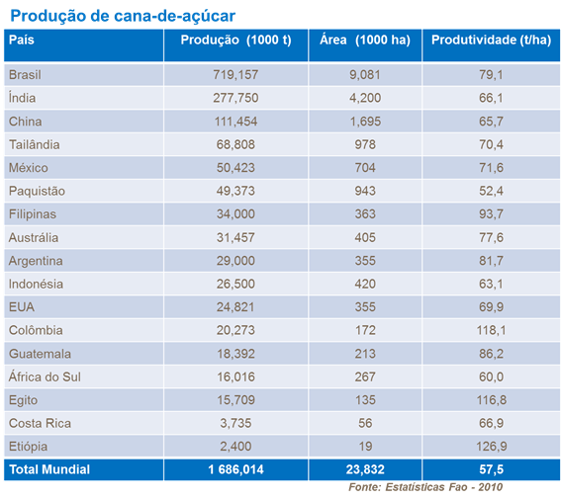

MAIORES ESTADOS

Do total de 758,54 milhões de toneladas de cana colhidas em 2017, mais da metade foi no estado de São Paulo. O maior produtor de cana do país moeu 450,42 milhões de toneladas em uma área de 5,6 milhões de hectares. Apesar da retração produtiva no país, o estado cresceu 1,84% em moagem.

. Já Goiás, o segundo estado que mais produz, manteve sua posição por meio de um pequeno aumento, de 71,06 milhões para 71,38 milhões de toneladas (+0,46%). Em 2017, a área de cana no estado ocupou a extensão de 922,8 mil hectares.

Minas Gerais, por sua vez, passou de 69,93 milhões para 69,70 milhões de toneladas (-0,33%), e conseguiu manter a terceira posição, com aproveitamento de 906,4 mil hectares.

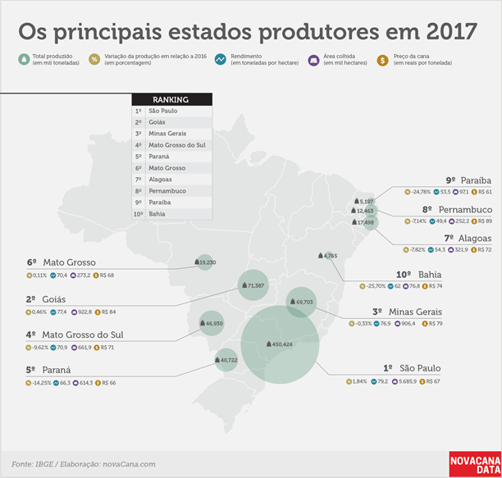

FUTURO DA CANA



BRASIL E ESTADOS UNIDOS

Agenda ambiental do novo presidente dos Estados Unidos, Joe Biden, deve abrir oportunidades para o setor de etanol no Brasil, que vê a possibilidade de um forte aumento de demanda pelo produto na maior economia global.

Existe ainda a expectativa que o governo dos EUA invista para possibilitar o aumento da mistura de etanol na gasolina.

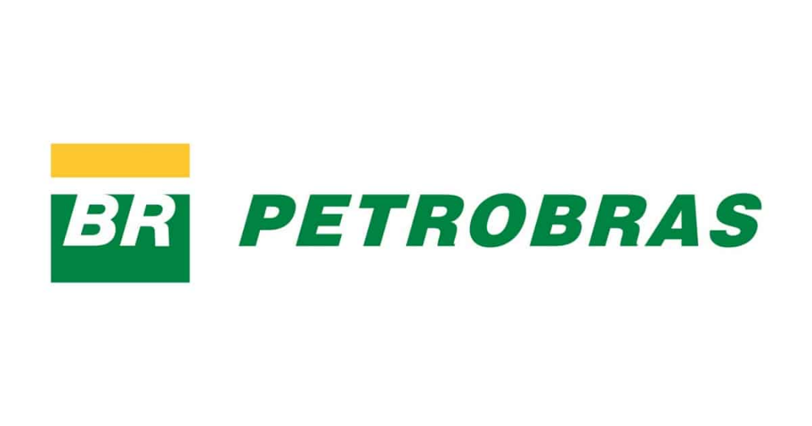

POLITICA E A PETROBRAS

O risco político relacionado à mudança solicitada pelo governo federal nos cargos de comando da Petrobras aumenta as incertezas sobre a recuperação do setor de etanol do Brasil, visto agoro um momento de alta na procura do etanol que compete com a gasolina nos postos o que gera seu aumento de acordo com a lei de oferta e procura

COLHEITA

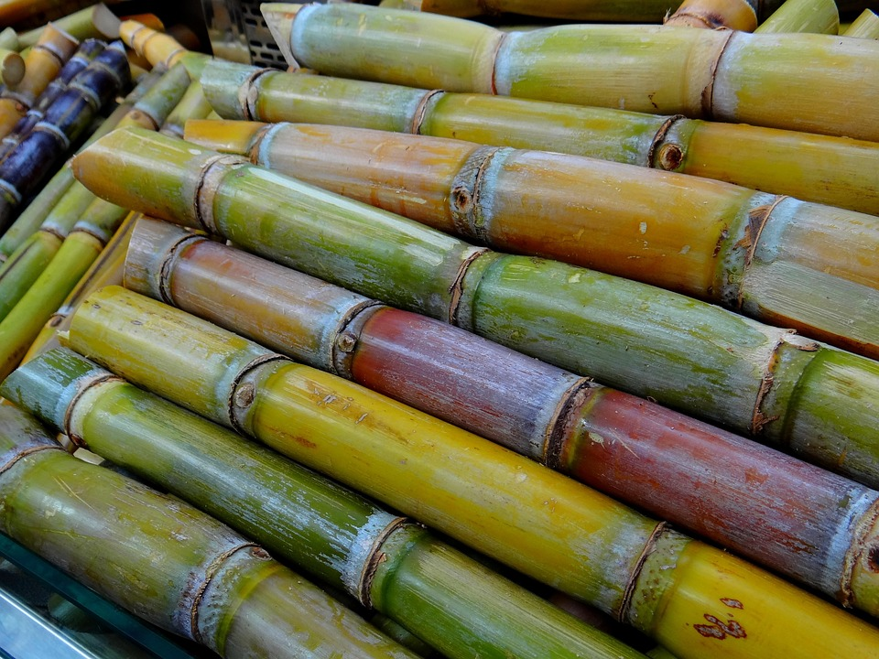

As épocas de colheita da cana são entre os meses de abril e novembro, para a Região Centro-Sul, e entre novembro e abril, para a Região Nordeste.

Algumas técnicas podem facilitar o planejamento da colheita, entre as quais: irrigação, maturadores, queima, corte, transporte da cana

PRODUTOS USADOS

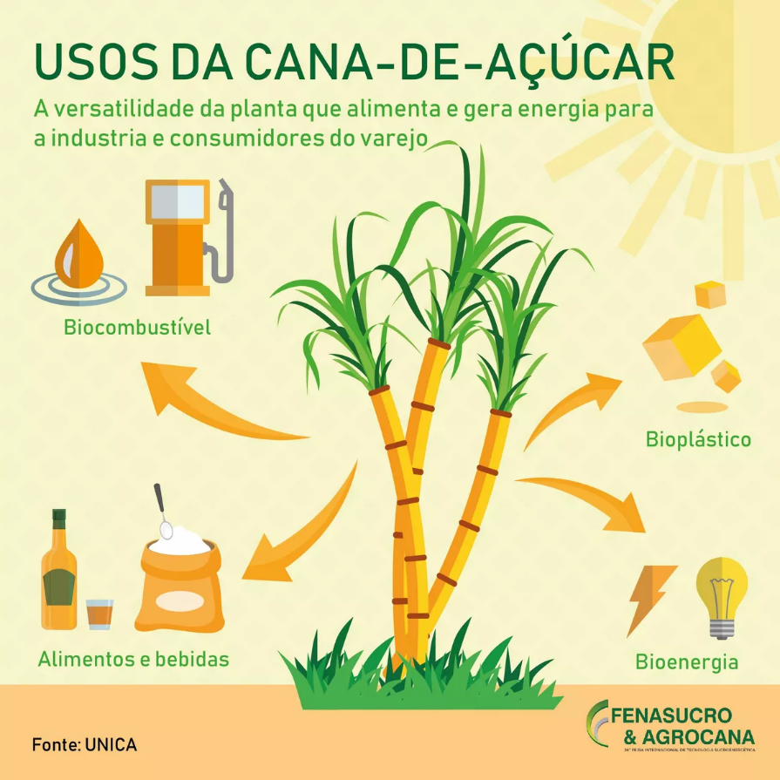

SOBRE

Misssão

Além da tecnologia utilizada no projeto AGRO-CANE, estamos focados em garantir para nossos usuarios que utilizem nossas soluções da melhor maneira possível, atingindo seus objetivos. Para isso, estamos presentes em todas as etapas, acompanhando de perto desde a implementação do sistema até os resultados finais de cada safra.

Quem somos

Somos a Agro Cane atualmente temos seis membros em nossa equipe, com uma visão focada em análise de temperatura e umidade dos plantios, com a finalidade de uma melhor experiência no desenvolvimento da colheita, onde o agricultor é auxiliado por um sistema inteligente de sensores que alerta sobre eventuais aparecimentos de certos tipos de pragas sendo também uma aplicação que gera alto ganho na parte econômica da água por meio de uma irrigação controlada mediante o nível de temperatura e umidade do solo.

Visão

*Implementar um sistema de monitoramento de aviso sobre certos tipos de pragas e um uso racional de recursos de plantio.*

GRAFICOS

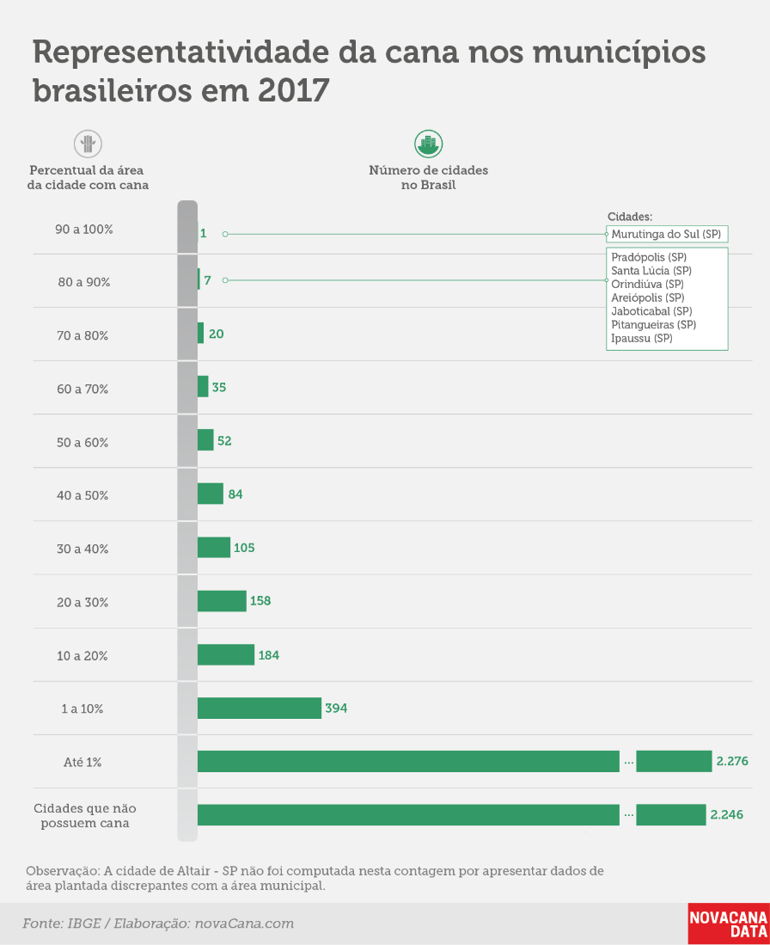

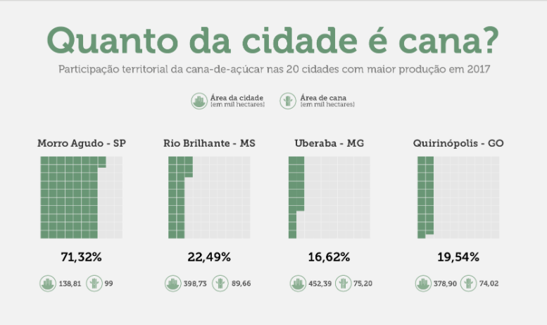

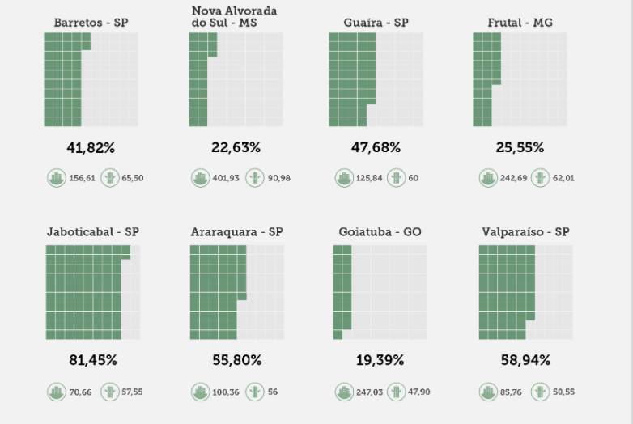

DESAFIOS

* *Achar clientela para criar um sistema mais amplo*
* *Programação do código usado na lógica do sistema*
* *Escolha dos sensores mais eficientes para*
* *Configuração do banco de dados*
* *Escolhedos principais requisitos*

SOLUÇÃO

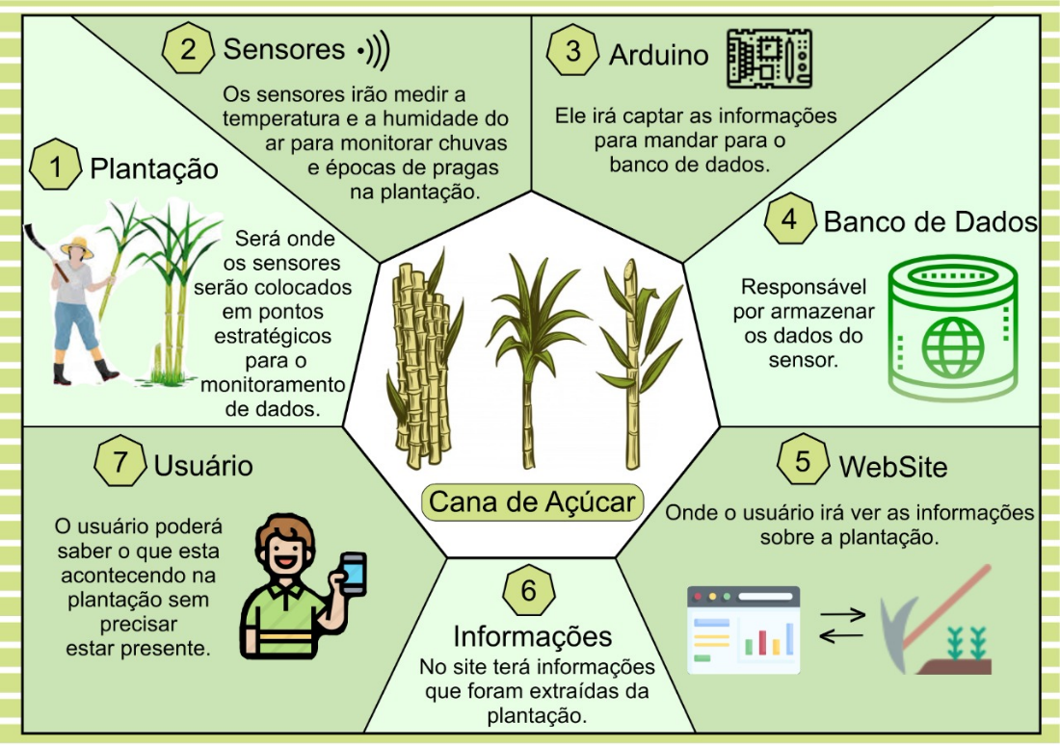

Justificativa do Projeto

A produção de cana-de-açúcar vem crescendo e por conta de questões como gasto desnecessários de água na irrigação e pragas que assolam a colheita, a empresa Agro Cane está desenvolvendo um sistema de temperatura e umidade onde será possível saber sobre questões climáticas favoráveis para plantação e controle de pragas.

OBJETIVO

A Agro Cane tem como finalidade revolucionar a maneira em como as decisões são feitas nas áreas de plantio no campo, reunindo dados que indicam a necessidade de diversos tipos de cuidados que uma plantação deveria ter em seus dias meses e anos, auxiliando o agricultor a possuir uma melhor visão de seus negócios visualizando exatamente o que está acontecendo em seu cultivo, reagir aos efeitos das mudanças climáticas e principalmente elevar o nível de produção fazendo um uso mais racional dos recursos como a água, criando uma agricultura mais sustentável e flexível.

PLANEJAMENTO

ARQUITETANDO O PROJETO

Por meio de uma analise de informações rápidas e de fácil acesso ao usuario, a Agro-Cane coletataria dados de temperatura e umidade ambientes do solo da plantação em questão, onde por meio de uma banco de dados e uma analise de sistema seria feita para auxiliar melhor o agricultor em relação a irrigação e cuidados com plantio.

ORGANIZAÇÃO DO PROJETO

O projeto utilizou a ferramenta Monday.com para organizar as tarefas, através dela foi possível administrar atividades e prazos de entregas internos, as reuniões foram feitas através do Zoom quando necessário, por conta de nos comunicarmos diretamente no presencial.

PROTOTIPAGEM DO SITE

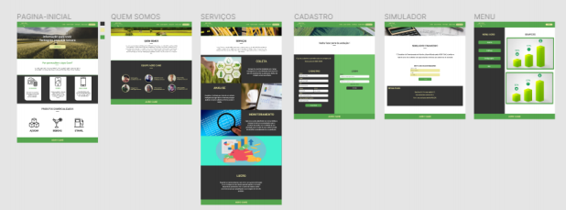

  Finalidade do Projeto

Implementar um sistema de monitoramento de aviso sobre certos tipos de pragas e um uso racional de recursos de plantio.

  Marcos do Projeto

Identificar possíveis erros de irrigação e cuidados em uma plantação que precisa ser desenvolvida;

Disponibilizar dados para treinar e desenvolver as competências faltantes no conhecimento do agricultor;

Criar um banco de dados para monitoração para uma melhor forma de controle.

 Descrição do Produto

As informações iriam ser disponibilizadas ao agricultor por meio de uma plataforma aonde ele poderia acessar todos os dados e informações do plantio para um melhor planejamento de acordo com seu contexto atual.

NOSSOS NEGÓCIOS

Unindo tecnologia de sensores de temperatura e umidade com agricultura a Agro Cane tem como foco principal o monitoramento de plantações de forma rápida e coesa .

Com uma análise detalhada via sensores a Agro Cane buscar auxiliar o agricultor em uma melhor tomada de decisões para o aumento de sua produção e ganho com a otimização da irrigação inteligente do solo.

PRINCIPAIS BENEFÍCIOS

De acordo com um artigo publicado pela Rede Globo No Brasil a agropecuária é responsável por 72% do desperdício da água que chega ao consumidor final. “Temos baixa eficiência tecnológica nas fazendas, especialmente na monocultura”.

Visto pelos fatos das pesquisas e anvanços da tecnologia um dos principais benefícios ao utilizar o método Agro Cane seria o do sistema de irrigação inteligente onde que por meio de sensores de umidade do solo o produtor teria uma maior Ciência de quando utilizar ou não a água .

Stakeholders do Projeto

Cliente do projeto –    Agricultor.

Equipe do projeto –  Guilherme Fonseca, Júlia Budavicius, Júlio Moudatsos, Matheus Costa, Rafael Coelho e Vitória da Silva.

Entregas do Projeto

Dados relacionados a temperatura e umidade do local;

Alertas para possível contaminação de certas pragas;

Grande Economia de água.

ferramenta visual de design de banco de dados

REQUESITOS



Requisitos: Sensores de umidade e temperatura (DHT11), Editor de Código (VS Code), Node.js, Banco de Dados (MySQL Worckbanch), Arduino, Site institucional, Páginas de cadastro e login, Simulador Financeiro,Diagrama (Desenho de solução), Projeto upado para o GitHub.

Informação de quem somos, Produtos e serviços oferecidos pela empresa, Gráficos por região de plantio, Personalização de acordo com as regiões, Emitir alerta de parâmetros por lote de plantio, Contador Financeiro e mini gráficos intuitivos, Perfis em redes sociais, Mapeamento do plantio por drones.

PLANILHA DE BACKLOG

|  |  |  |  |
| --- | --- | --- | --- |
| **id** | **Requisitos** | **Classificação** | **Ordem de Execução** |
| 9 | Desenho de Solução | A | 1 |
| 6 | Site institucional | A | 2 |
| 5 | Arduido | A | 3 |
| 1 | Sensor DHT11 | A | 4 |
| 2 | VS Code | A | 5 |
| 3 | Node.js | A | 6 |
| 4 | MySQL Worckbanch | A | 7 |
| 7 | Cadastro e Login | A | 8 |
| 8 | Simulador Financeiro | A | 9 |
| 10 | Projeto GitHub | A | 10 |
| 11 | Quem somos nós | B | 11 |
| 12 | Produtos e serviços oferecidos | B | 12 |
| 14 | Gráfico Regional Intuitivo | B | 13 |
| 15 | Personalização Regional | B | 14 |
| 17 | Alerta de parâmetros por lote | B | 15 |
| 16 | Contador e mini gráficos | C | 16 |
| 18 | Redes Sociais | C | 17 |
| 13 | Mapeamento com Drone | C | 18 |

BANCO DE DADOS

FERRAMENTA VISUAL DE BANCO DE DADOS



**SQL Workbench** é uma consulta **SQL de** plataforma cruzada gratuita e ferramenta de administração que pode ajudar os desenvolvedores a executar consultas **SQL de** forma interativa ou em lote.

LINGUAGEM UTILIZADA



Um dos recursos mais conhecidos do mundo, a linguagem **SQL** (Structured Query Language) é usada para executar comando em bancos de dados relacionais, isto é, baseado em tabelas.

ESCOLHA DOS SENSORES DE ARDUINO PARA ANÁLISE

QUAL A ESCOLHAE A JUSTIFICATIVA

IMPLEMENTAÇÃO DOS ARDUINO PARA COLETA DE DADOS

Instalaçao do arduino e dos sensores

RELAÇÃO DO ARDUINO COM O BANCO DE DADOS

Falar sobre o modo que é enviado e armazenados os dados do arduino p/ banco de dados

DADOS ARMAZENADOS

Print das tabelas

SITE E PLATAFORMA

LINGUAGENS UTILIZADAS

HTML

 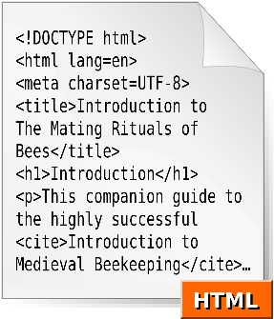

É uma linguagem de marcação utilizada na construção de páginas na Web.

CSS

 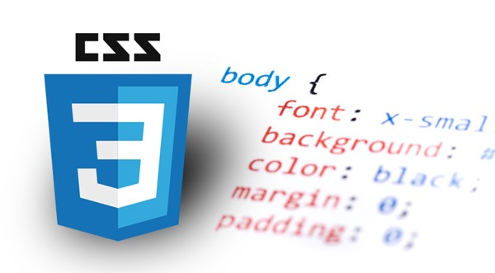

Css é um mecanismo para adicionar estilo a um documento web.como por exemplo cores,margens,e definições de fontes de textos.

JAVASCRIPT

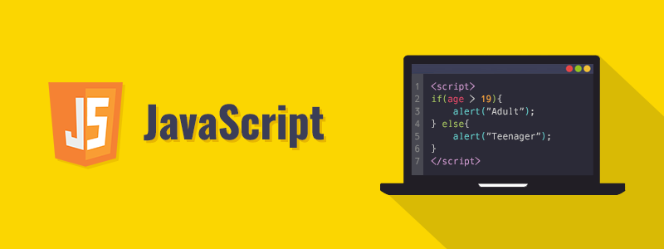

O **JavaScript** (JS) é uma linguagem de programação utilizada principalmente em páginas web. Com o JS, você pode mostrar mensagens e outras informações interessantes, fazer verificações ou mudar dinamicamente a apresentação visual das páginas, conforme o comportamento que você deseja

GIT E GITHUB



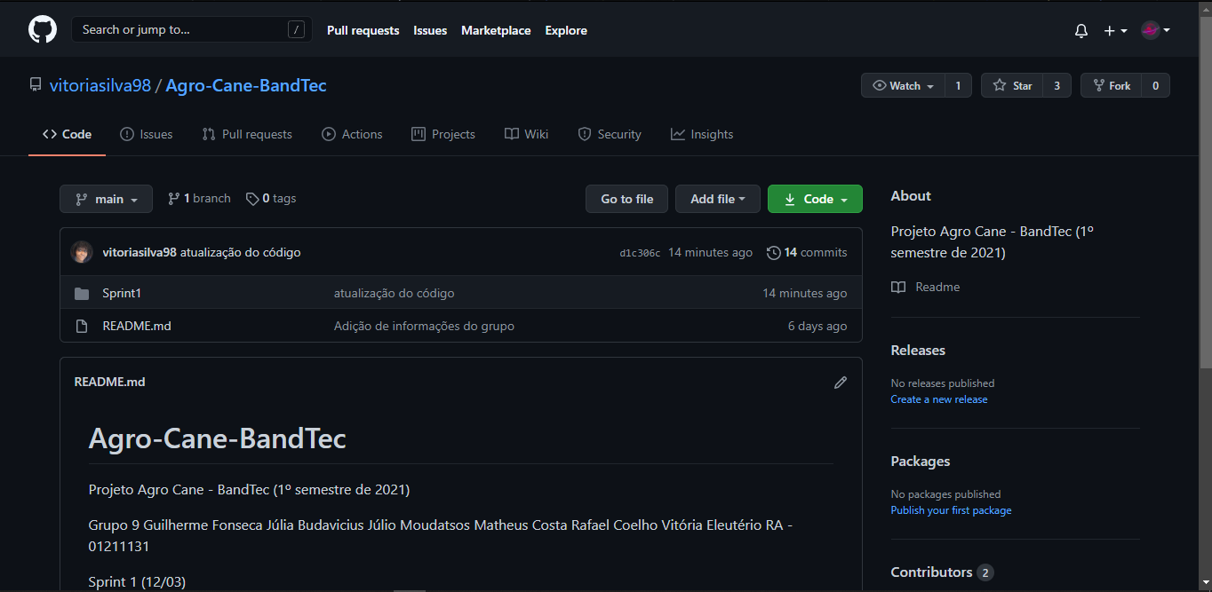

Foi criado um repositório para a empresa ter controle das mudanças realizadas ao longo do processo de criação.

O projeto conta com dados como: Informações relacionada a dados obtidos pelo Arduino, a prints da prototipação realizada via FIGMA onde controlamos o modelo mais atual ,a estrutura html,css e de javacript do site.

Colocamos também toda a documentação do projeto explicando nossos objetivos,focos e interesses com a realização do projeto

CONCLUSAO



RESULTADOS

A partir da analise dos dados obtido pelos sensores X e Y, conseguimos obter resultados expressivos da melhora da produção da colheita juntamente com uma grande economia de agua relacionada ao controle de irrigação por umidade de solo.

Graficos de informações(ainda nao temos)

**REFERENCIAS**

[**https://www.novacana.com/n/cana/safra/ranking-100-cidades-brasileiras-mais-produziram-cana-de-acucar-2017-161018**](https://www.novacana.com/n/cana/safra/ranking-100-cidades-brasileiras-mais-produziram-cana-de-acucar-2017-161018)

**yarabrasil.com.br/conteudo-agronomico/blog/exigencias-do-mercado-de-cana-de-acucar/**

[**https://www.novacana.com/n/etanol/politica/alvo-trump-etanol-brasileiro-futuro-promissor-agenda-ambiental-biden-050321**](https://www.novacana.com/n/etanol/politica/alvo-trump-etanol-brasileiro-futuro-promissor-agenda-ambiental-biden-050321)

[**https://www.agencia.cnptia.embrapa.br/gestor/cana-de-acucar/arvore/**](https://www.agencia.cnptia.embrapa.br/gestor/cana-de-acucar/arvore/)

[**https://www.cpt.com.br/calendario-agricola/cana-de-acucar-colheita**](https://www.cpt.com.br/calendario-agricola/cana-de-acucar-colheita)

[**https://www.investe.sp.gov.br/setores-de-negocios/agronegocios/cana-de-acucar/**](https://www.investe.sp.gov.br/setores-de-negocios/agronegocios/cana-de-acucar/)

[**https://jornalcana.com.br/cana-de-acucar-saiba-tudo-sobre-producao-de-cana-de-acucar/**](https://jornalcana.com.br/cana-de-acucar-saiba-tudo-sobre-producao-de-cana-de-acucar/)

[**https://www.revistacanavieiros.com.br/cana-de-acucar**](https://www.revistacanavieiros.com.br/cana-de-acucar)

[**https://agropos.com.br/cana-de-acucar/**](https://agropos.com.br/cana-de-acucar/)

**https://agrosaber.com.br/7-produtos-feitos-a-base-da-cana-de-acucar-vao-te-surpreender/**